Приложение 1 к постановлению
администрации Новоталицкого
сельского поселения
от «___» _________ 2018г. № ____

Перечень организаций и объектов, расположенных на территории Новоталицкого сельского поселения и расстояния до них, на прилегающих территориях к которым не допускается розничная продажа алкогольной продукции

№ п/п | Наименование организаций, объектов | Месторасположение | Статус организации, объекта | Расстояние, м
1 | МБОУ Новоталицкая СШ | Ивановская область Ивановский район  с. Ново-Талицы  ул. Школьная, д.20 | Образовательная организация | 35
2 | МБОУ Михалевская СШ | Ивановская область Ивановский район  с. Михалево д. 25 | Образовательная организация | 35
3 | МБДОУ Новоталицкий детский сад «Солнышко» | Ивановская область Ивановский район  с. Ново-Талицы  ул. Радужная д.4 | Образовательная организация | 35
4 | Дошкольные группы «Малыш»  МБОУ «Новоталицкая СШ» | Ивановская область Ивановский район  с. Ново-Талицы  ул. Садовая д.15 | Образовательная организация | 35
5 | Дошкольные группы «Родничок»  МБОУ «Новоталицкая СШ» | Ивановская область Ивановский район  с. Ново-Талицы  ул. Садовая д.16 | Образовательная организация | 35
6 | Дошкольные группы МБОУ  «Михалевская СШ» | Ивановская область Ивановский район  с. Михалево д. 25 | Образовательная организация | 35
7 | МБДОУ Новоталицкий детский сад №1 | Ивановская область Ивановский район  с. Ново-Талицы  ул. 2-я Линия д.1 | Образовательная организация | 35
8 | Стационар ОБУЗ «1-я городская клиническая больница» | Ивановская область Ивановский район  с. Ново-Талицы  ул. Садовая д.6 | Медицинская организация | 35
9 | Поликлиника ОБУЗ «1-я городская клиническая больница» | Ивановская область Ивановский район  с. Ново-Талицы ул. Школьная д.4 | Медицинская организация | 35
10 | Михалевское отделение общей врачебной практики (семейной медицины) ОБУЗ «1-я городская клиническая больница» | Ивановская область Ивановский район  с. Михалево д.28 | Медицинская организация | 35
11 | Стоматология «Мастер-дент» | Ивановская область Ивановский район  с. Ново-Талицы  ул. Радужная д.20 | Медицинская организация | 35
12 | МУ МСЦ «Олимп» | Ивановская область Ивановский район  с. Ново-Талицы  ул. Радужная д.5 | Объект спорта | 35

Приложение 2 к постановлению
администрации Новоталицкого
сельского поселения
от «___» _________ 2018г. № ____

Утвердить схемы границ прилагающих к организациям и объектам территорий, в соответствии с Приложением 1, на которых не допускается розничная продажа алкогольной продукции

Схема границы прилегающей территории к МБОУ Новоталицкая СШ

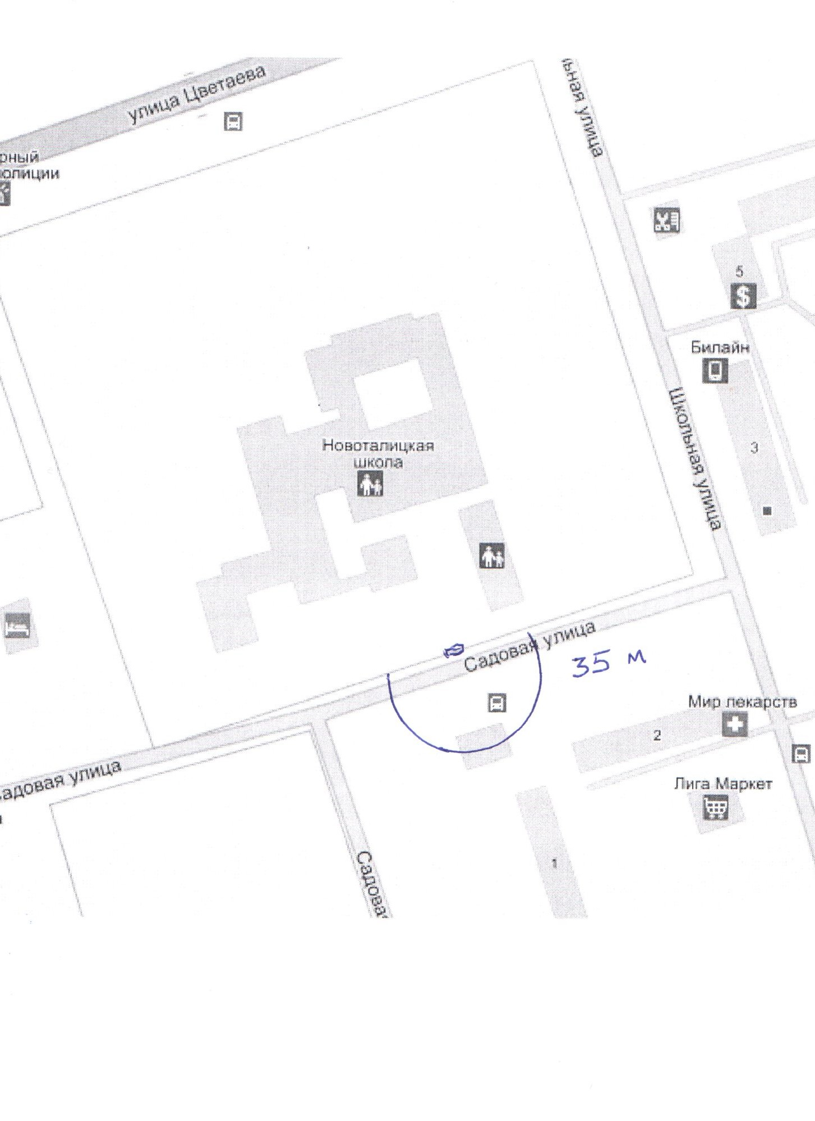

Схема границы прилегающей территории к МБОУ Михалевская СШ
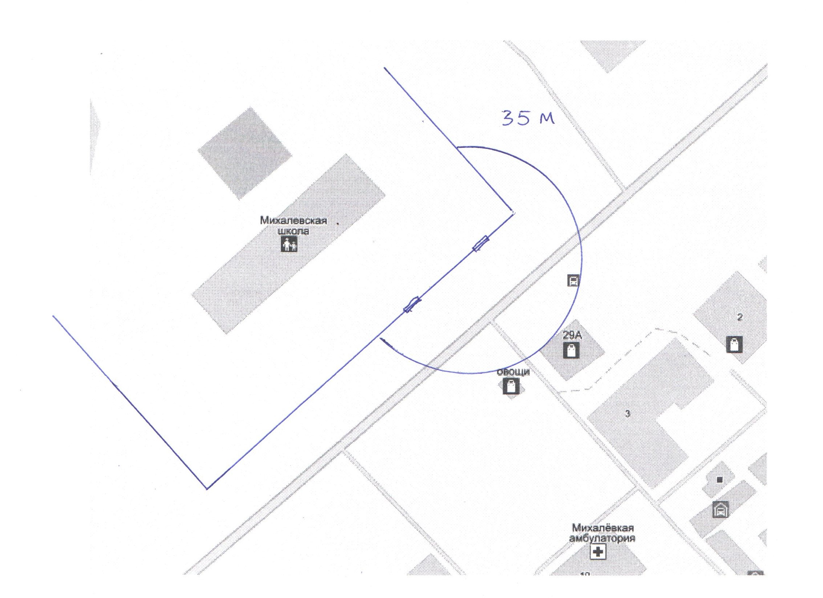

Схема границы прилегающей территории к МБДОУ Новоталицкий детский сад «Солнышко»

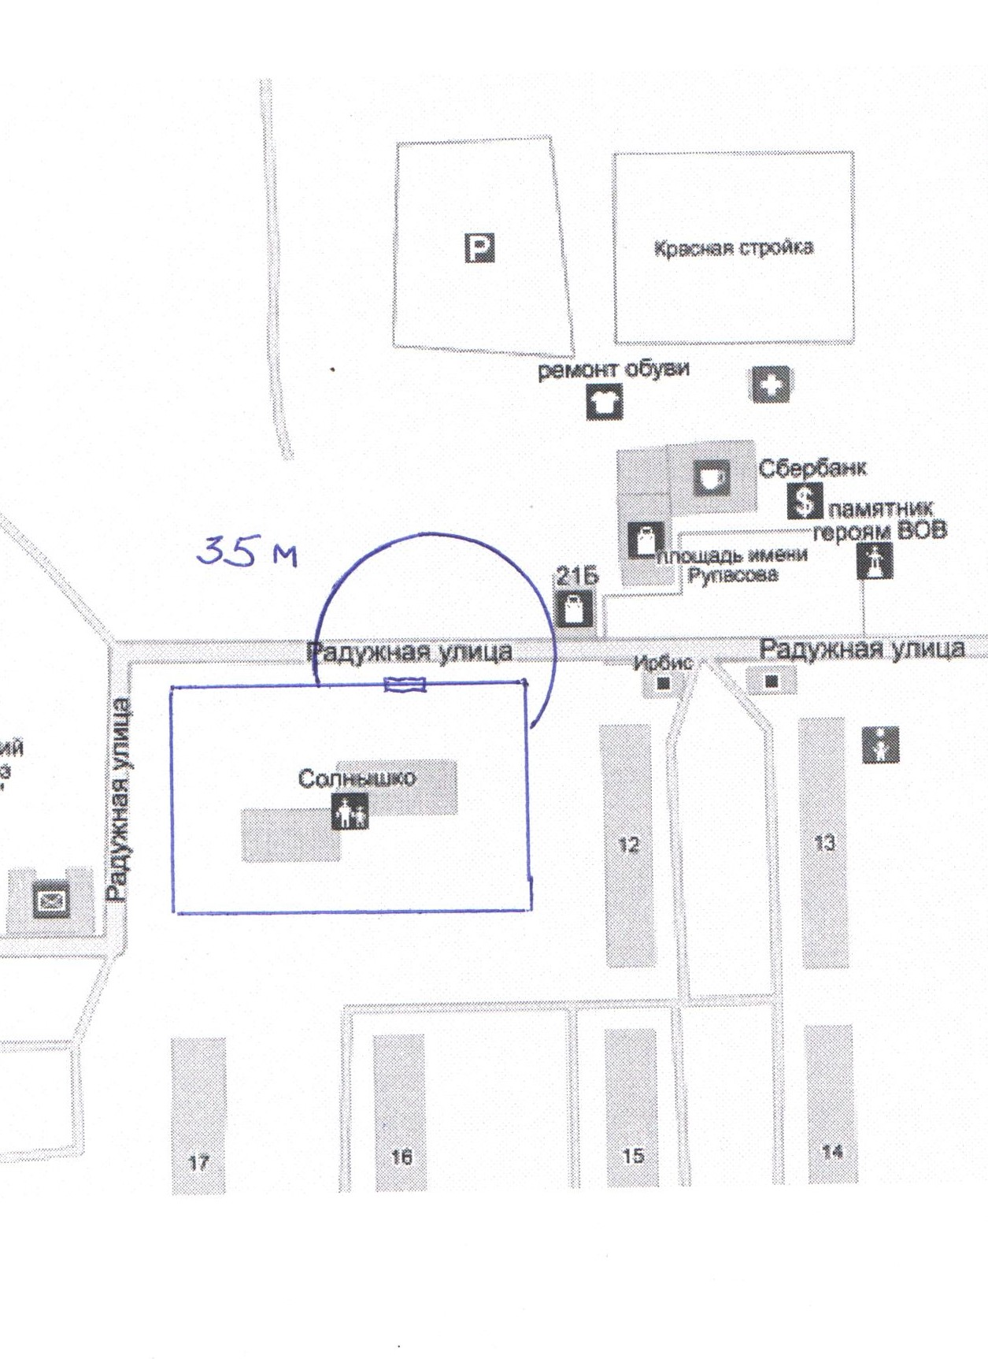

Схема границы прилегающей территории к дошкольным группам «Малыш»
МБОУ «Новоталицкая СШ»

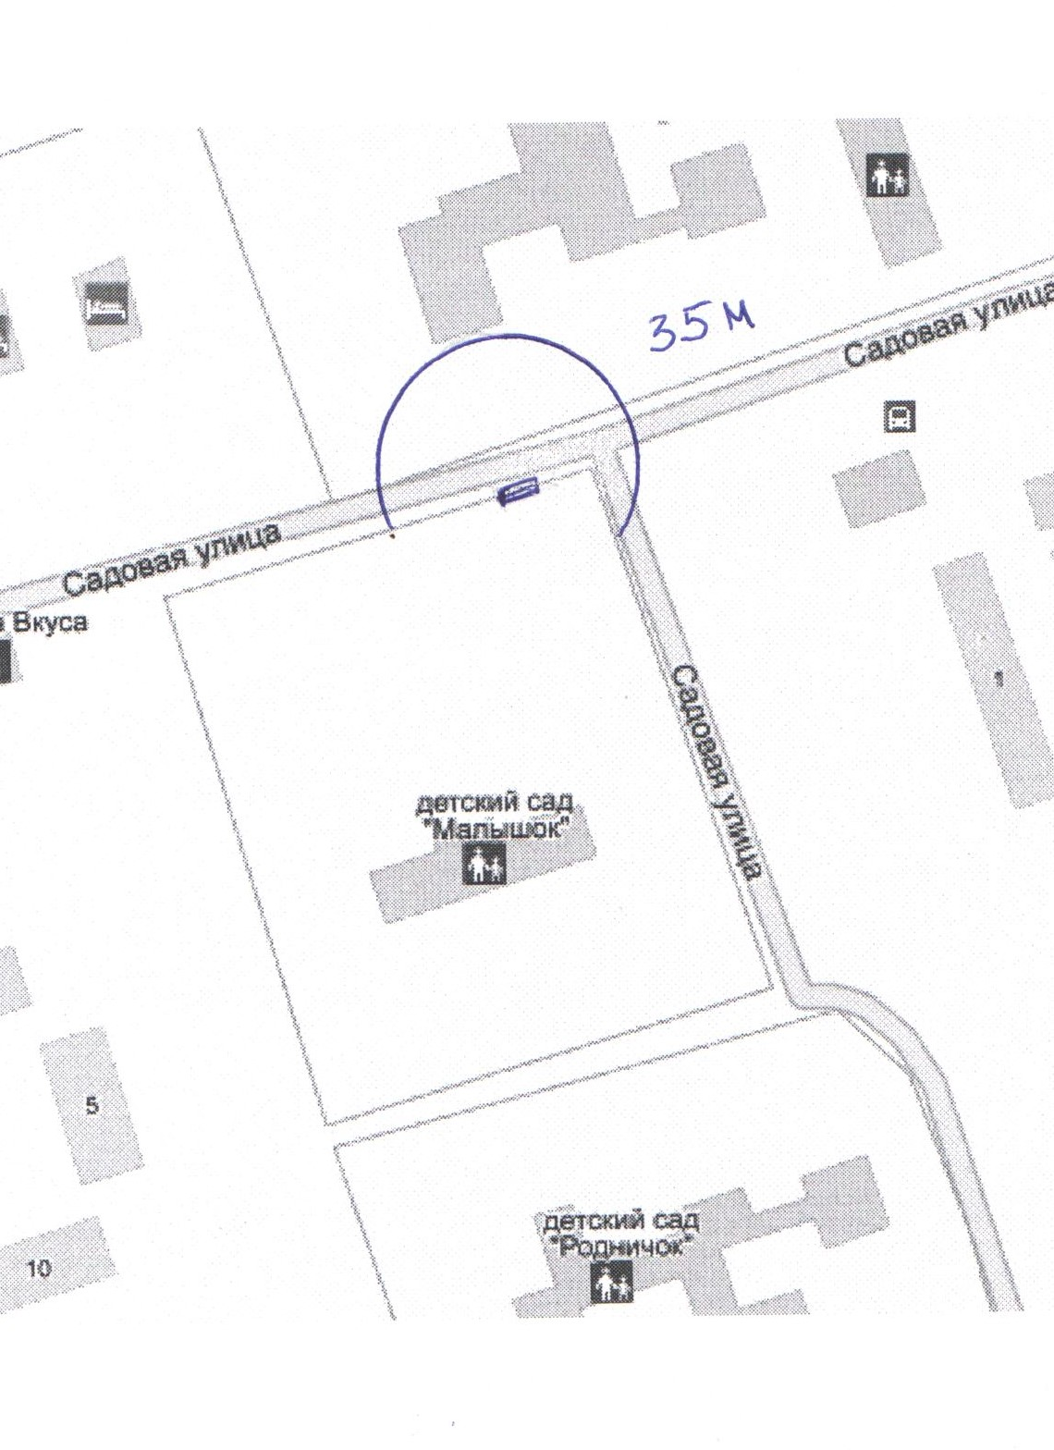

Схема границы прилегающей территории к к дошкольным группам «Родничок»
МБОУ «Новоталицкая СШ»

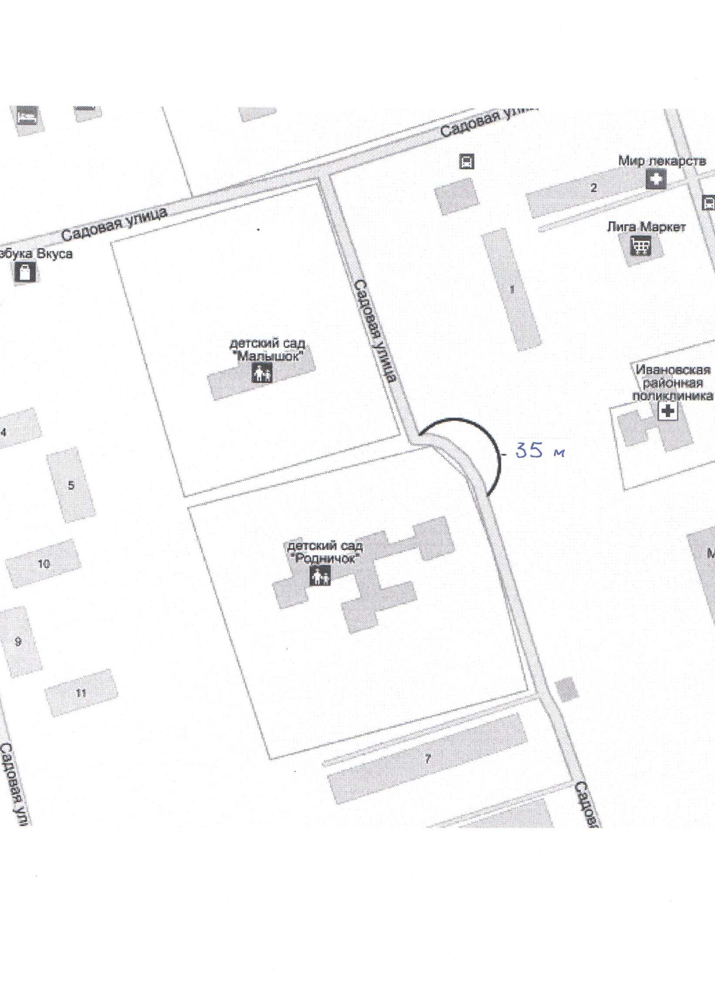

Схема границы прилегающей территории к дошкольным группам
МБОУ «Михалевская СШ»

Схема границы прилегающей территории к МБДОУ Новоталицкий детский сад №1

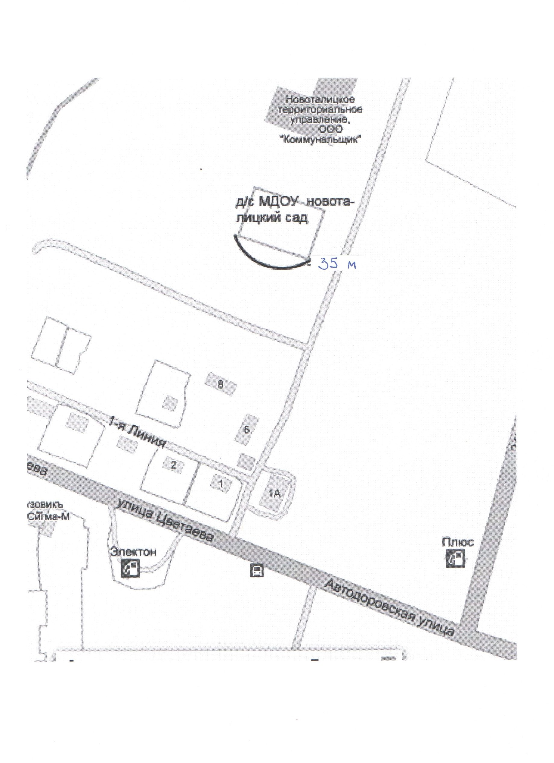

Схема границы прилегающей территории к стационару
ОБУЗ «1-я городская клиническая больница»

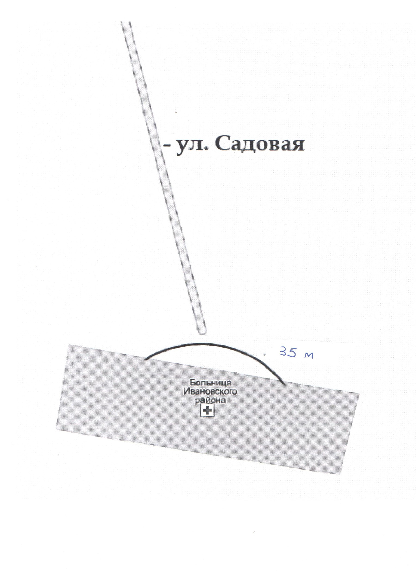

Схема границы прилегающей территории к поликлинике
ОБУЗ «1-я городская клиническая больница»

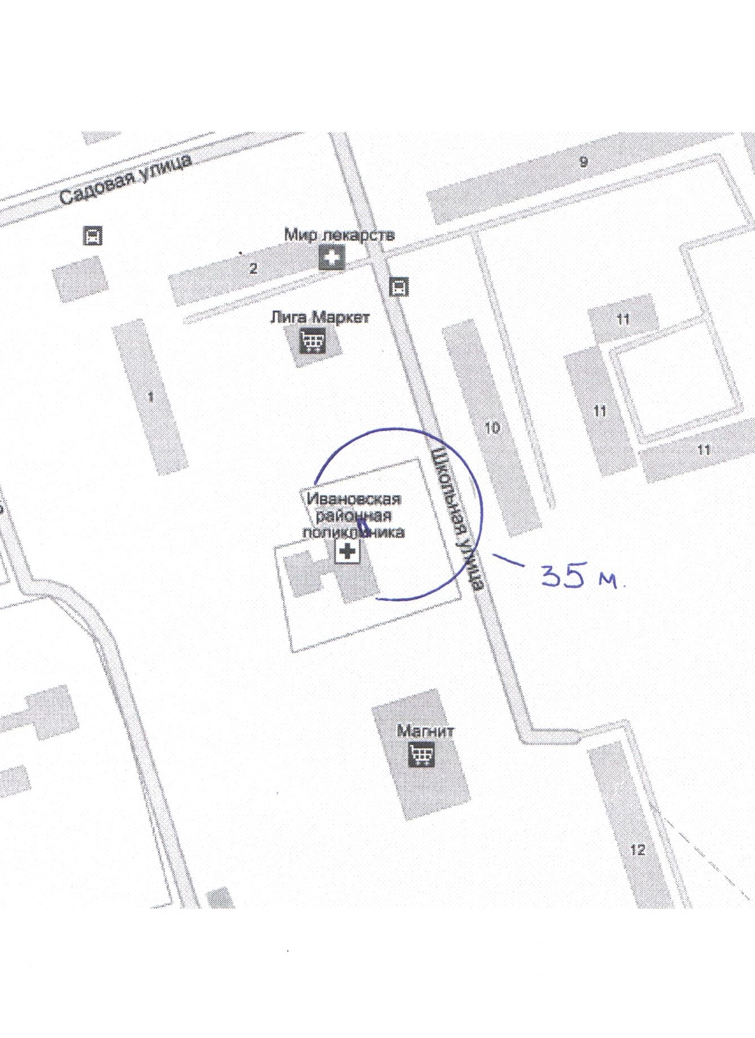

Схема границы прилегающей территории к Михалевскому отделению общей врачебной практики (семейной медицины)
ОБУЗ «1-я городская клиническая больница»

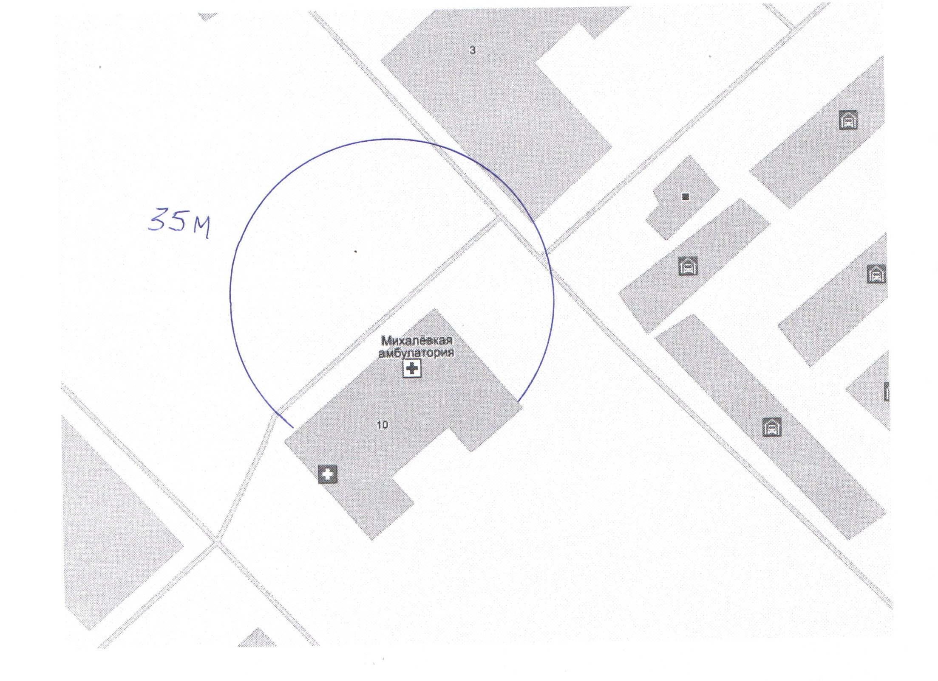

Схема границы прилегающей территории к стоматологии «Мастер-дент»

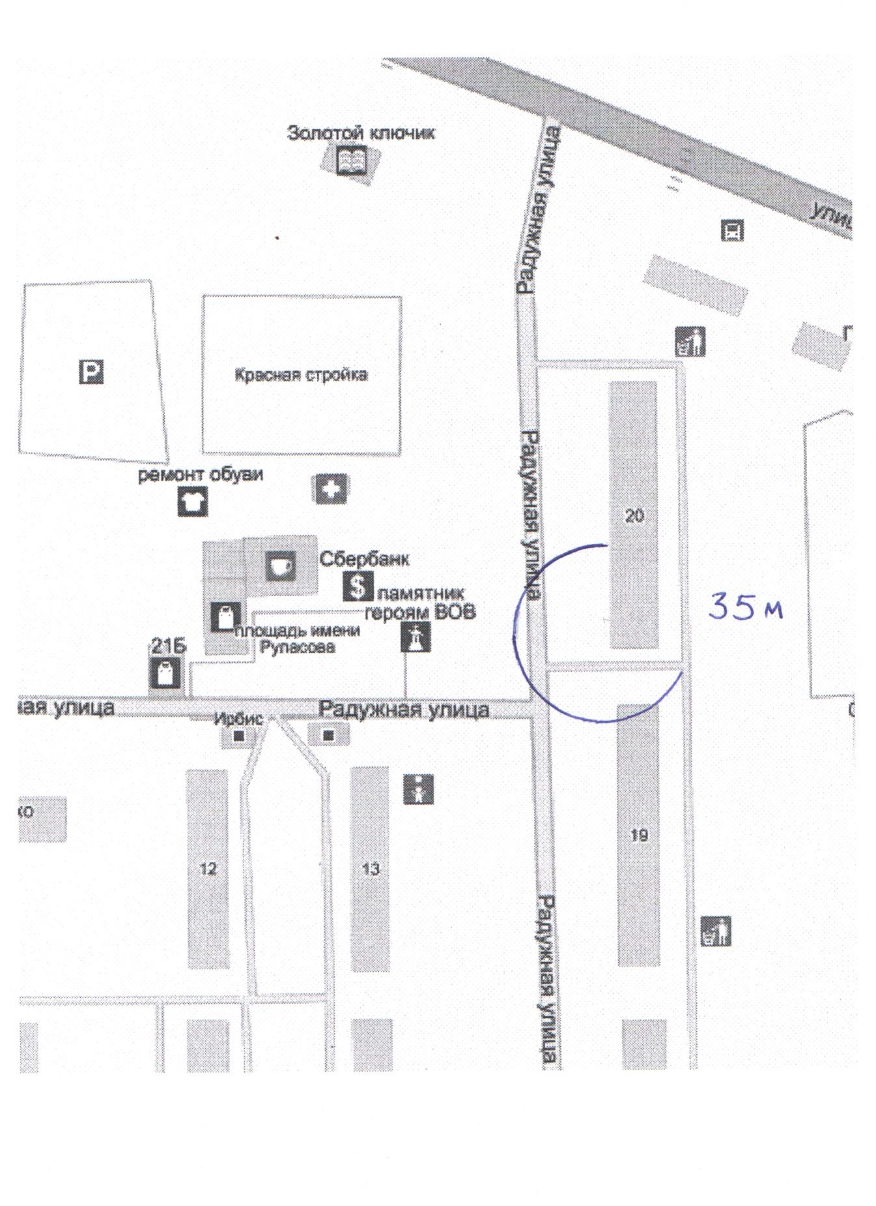

Схема границы прилегающей территории к МУ МСЦ «Олимп»

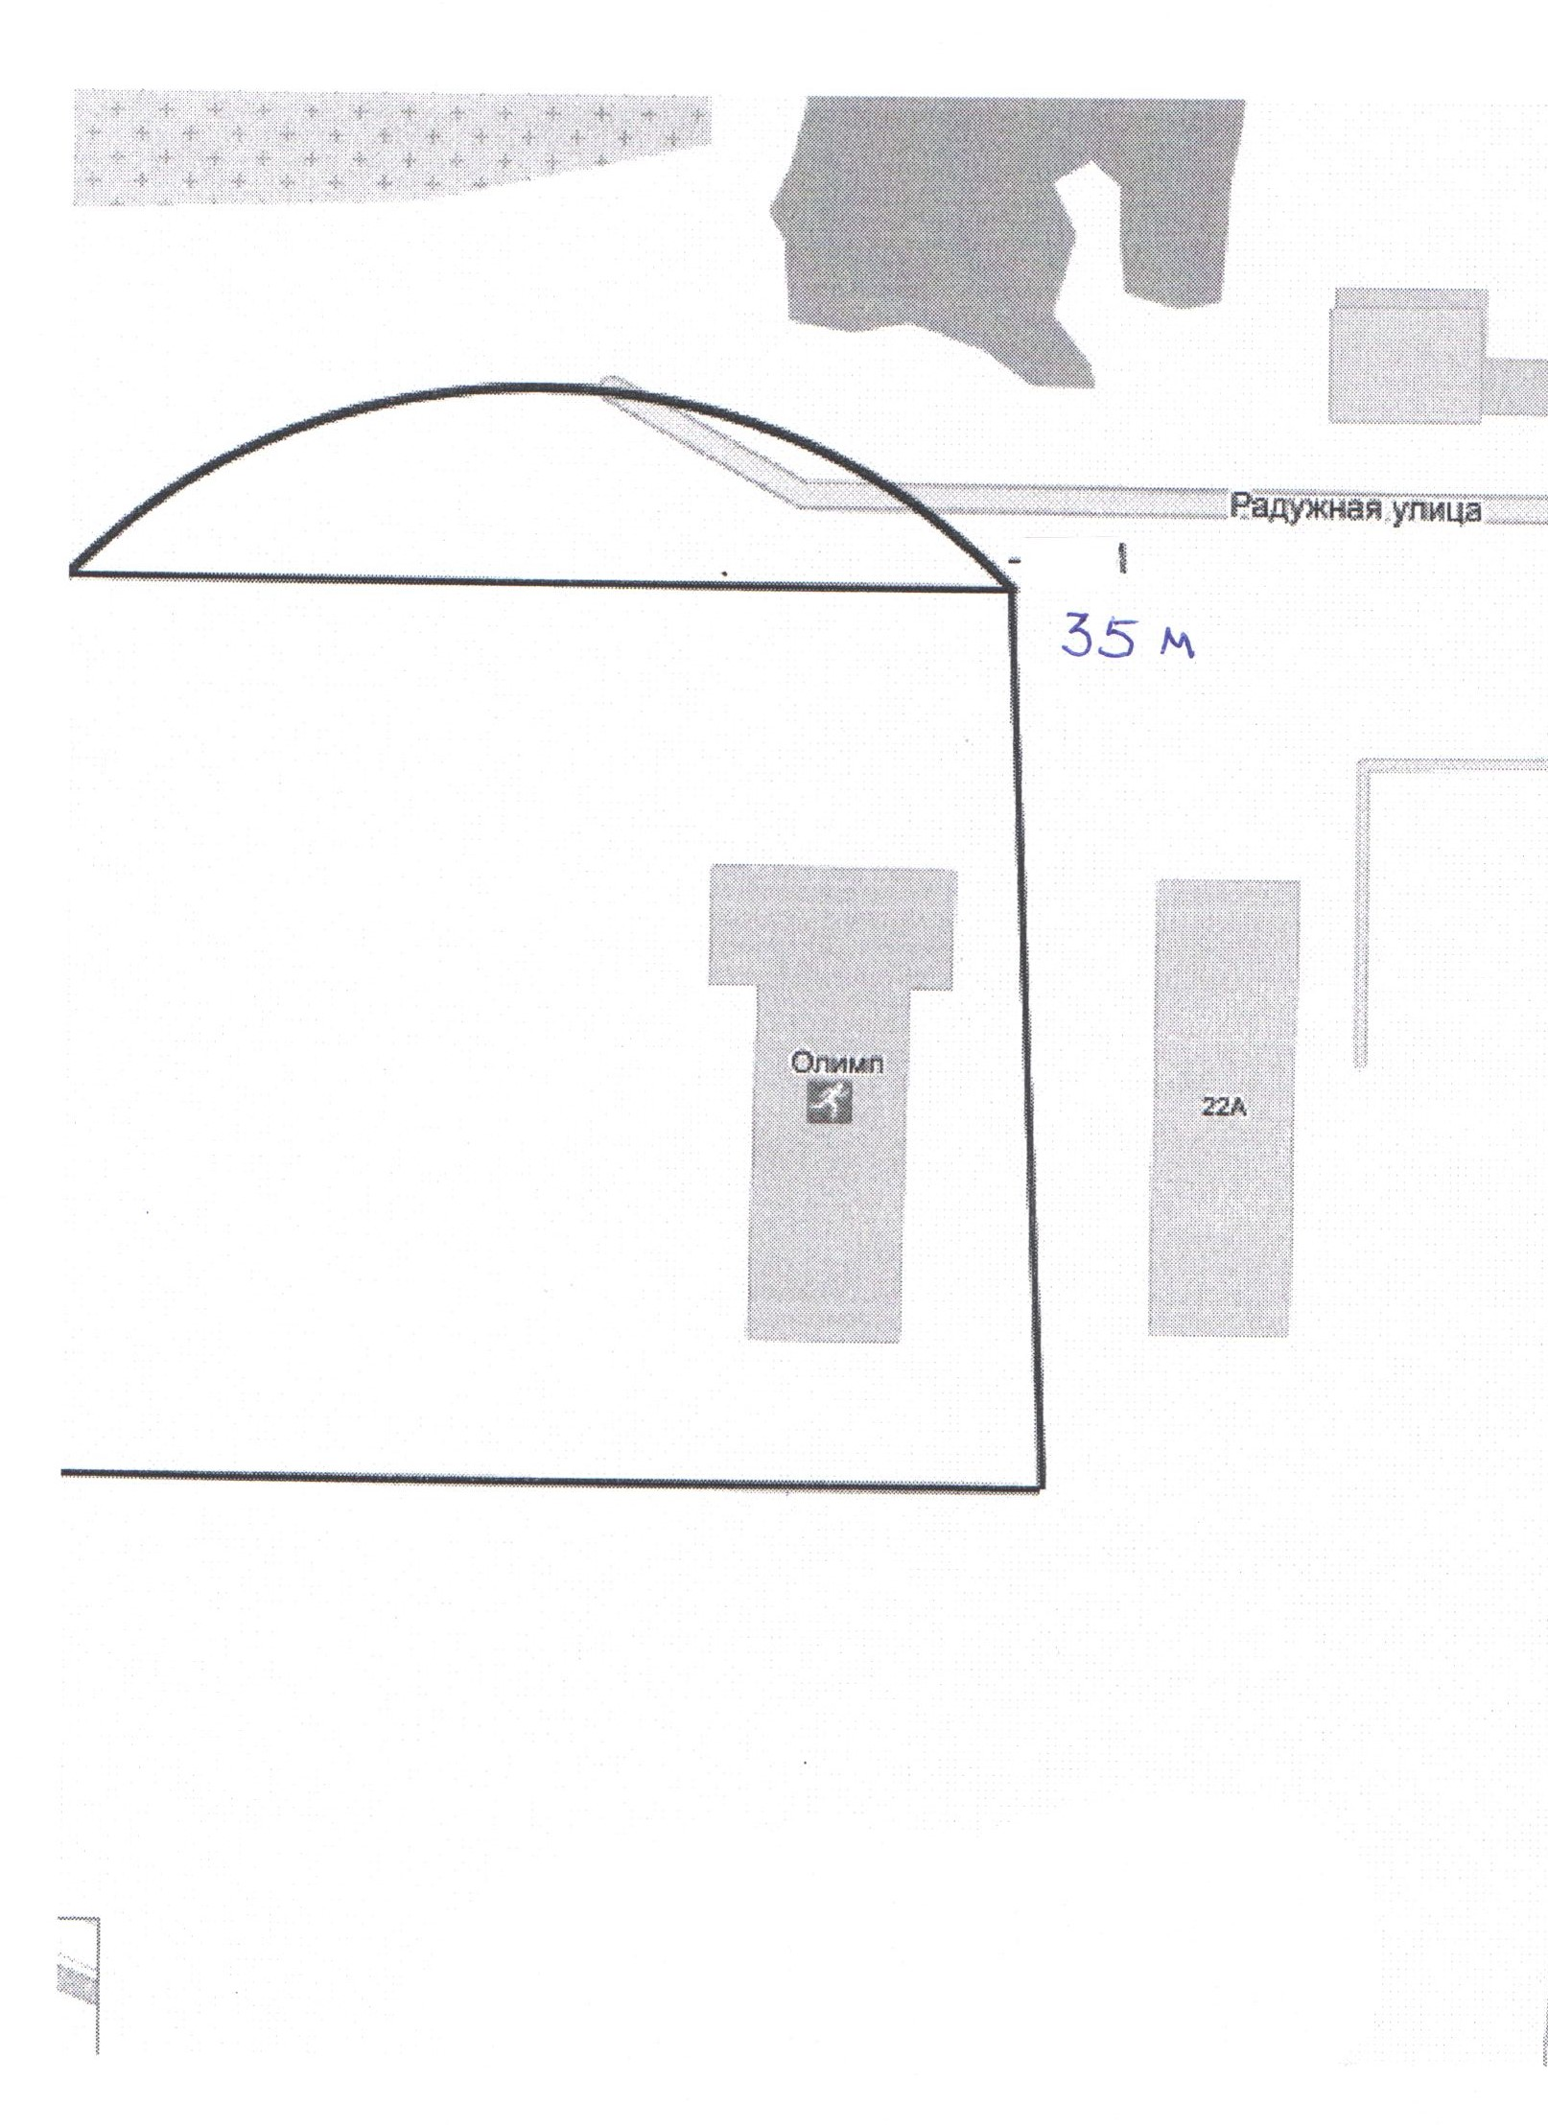

Примечание: Расстояние, определенное с использованием карты или плана населенного пункта является предварительным, в каждом конкретном случае определяется измерением с учетом сложившейся системы дорог, тротуаров, пешеходных путей, то есть по кратчайшему маршруту движения пешехода от входа для посетителей в здание (строение, сооружение), в котором расположены организации и (или) объекты, указанные в Приложение 1 к настоящему постановлению, до входа для посетителей в стационарный торговый объект.

